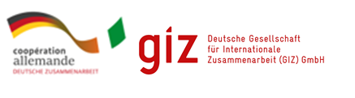

FICHE DE PARTICIPATION

Session de sensibilisation sur le système de management
de l'énergie selon la norme ISO 50 001
Lundi 22 juin 2020

Plateau, Maison de l’Entreprise (CGECI), angle Avenue Lamblin - Boulevard de
la République, face immeuble Signal de 08H30 à 14h
----------------------------------

Prière remplir le formulaire ci-dessous et nous le retourner par
E-mail à : aka.gnoumon@cgeci.ci - projet.profere@cgeci.ci - Tel : +225 07 85 41 73

Nom :…………………………………………………………………………………………...........

Prénoms :……………………………………………….……………………………………………

Genre (H/F) :…………………….…………………………….…………………………………….

Fonction :……………………………………………………………………………………………..

Société :………………………………………………………………………………………………

Secteur d’activité :…………………………………………………………………………………...

Tel :………………….………… Mobile……….……………….. Fax :…………………….………

E-mail :………………………………………………………………………………………………..

